‏

Haviv Art חביב גל אומנויות

havivart@netvision.net.il

08-6890221 0523656443

**הנדון: פעילות תרבות בנושא אלימות נגד נשים**

לצערנו לאורך כל ההיסטוריה קיימת אלימות כלפי נשים, דינה בת יעקב, פילגש בגבעה ועוד.

בתרבויות ובעמים שונים החלישו את עמדת הנשים וייצרו עיוות של כבוד הדדי שהנשים הן המין החלש ויצירת חוקים לעליונות הגברית השלטת.

רבים מהנשים שחוו אלימות מבני זוגם נאלצות לקיים חיי זוגיות תחת לחצים עצומים כשילדים ונוער חשופים להתנהגות אלימה, לצעקות מריבות, השלכת חפצים, פגיעות פיזיות, משטרה, מעצרים ולעיתים אף רצח.

דבר שנחקק בזיכרונות של ילדים ונוער ועם זה אמורים להתמודד יום יום עם עקבות וצלקות העבר שגורמים נזקים נפשיים והקושי לתת שוב את האמון בחברה, כמו כן חוסר ביטחון אישי בתא המשפחתי / חברתי שאמור להיות הגנה.

ידוע שאנו נמצאים בעשור שהמדיה הדיגיטלית נגישה וזמינה מתמיד, עלייה מתמדת בקלות הבלתי נסבלת להטרדות, הצעות מגונות, ניצול נשים וקטינות בפרט, אלימות כלפיי נשים פיזית, רגשית, מילולית וכלכלית.

לאורך השנים קמו גופים שונים, תנועות וחוקים להעלות את המודעות ולהסדיר את מעמד האישה

לאחרונה קמה תנועת "Me Too" שייצרה מהפך עולמי בחיזוק מעמד האישה במקומות העבודה ובעולם האופנה, קולנוע ועוד.

מהלך שמהווה חיזוק והעצמה נשים, החזרת הביטחון האישי והאמון החברתי.

במהלך הסדנה על היצירה האישית, בכוחם של המשתתפים לבטא אמירה דרך היצירה, דרך צבעים וצורה העבודה נותנת הזדמנות נהדרת לביטוי מחאה, אמירה, רגש אמון וחיזוק די לאלימות ועת לאהבה.

Haviv Art חביב גל אומנויות

havivart@netvision.net.il

**סדנה קבוצתית להכנת עבודת קיר פאזל משובצת פסיפס מוזאיקה- באמירה די לאלימות עת לאהבה**

הבעת אמירה דרך היצירה מצליחה ליצור לא רק את התוצר עצמו אלא כל הערכים הנוצרים כתוצאה מהפעילות המשותפת: ערכים כגון: חוסן קהילתי עזרה הדדית ,יחסי אמון , עליה בתחושת ההצלחה הביטחון האישי, רשת ביטחון חברתית, תמיכה והגברת תחושת השייכות יצירה של תרבות מקומית ועליה בשמחת החיים.

אנו מזמינים אתכם להשתתף בסדנת חוויה מיוחדת מהנה ומעצימה מעבודה אישית המתחברת לעבודה קבוצתית.

המשתתפים יוצרים עבודת קיר דקורטיבית משובצת פסיפס מוזאיקה בגודל כ-1.10 מטר גובה ורוחב כ- 95 ס"מ ,עובי כ-6 מ"מ עד כ- 10מ"מ.

**מה בסדנה?** עיצוב, צביעה, שיבוץ פסיפס, והרכבת הפאזל.

**מספר משתתפים בקבוצה:** עד 15 משתתפים

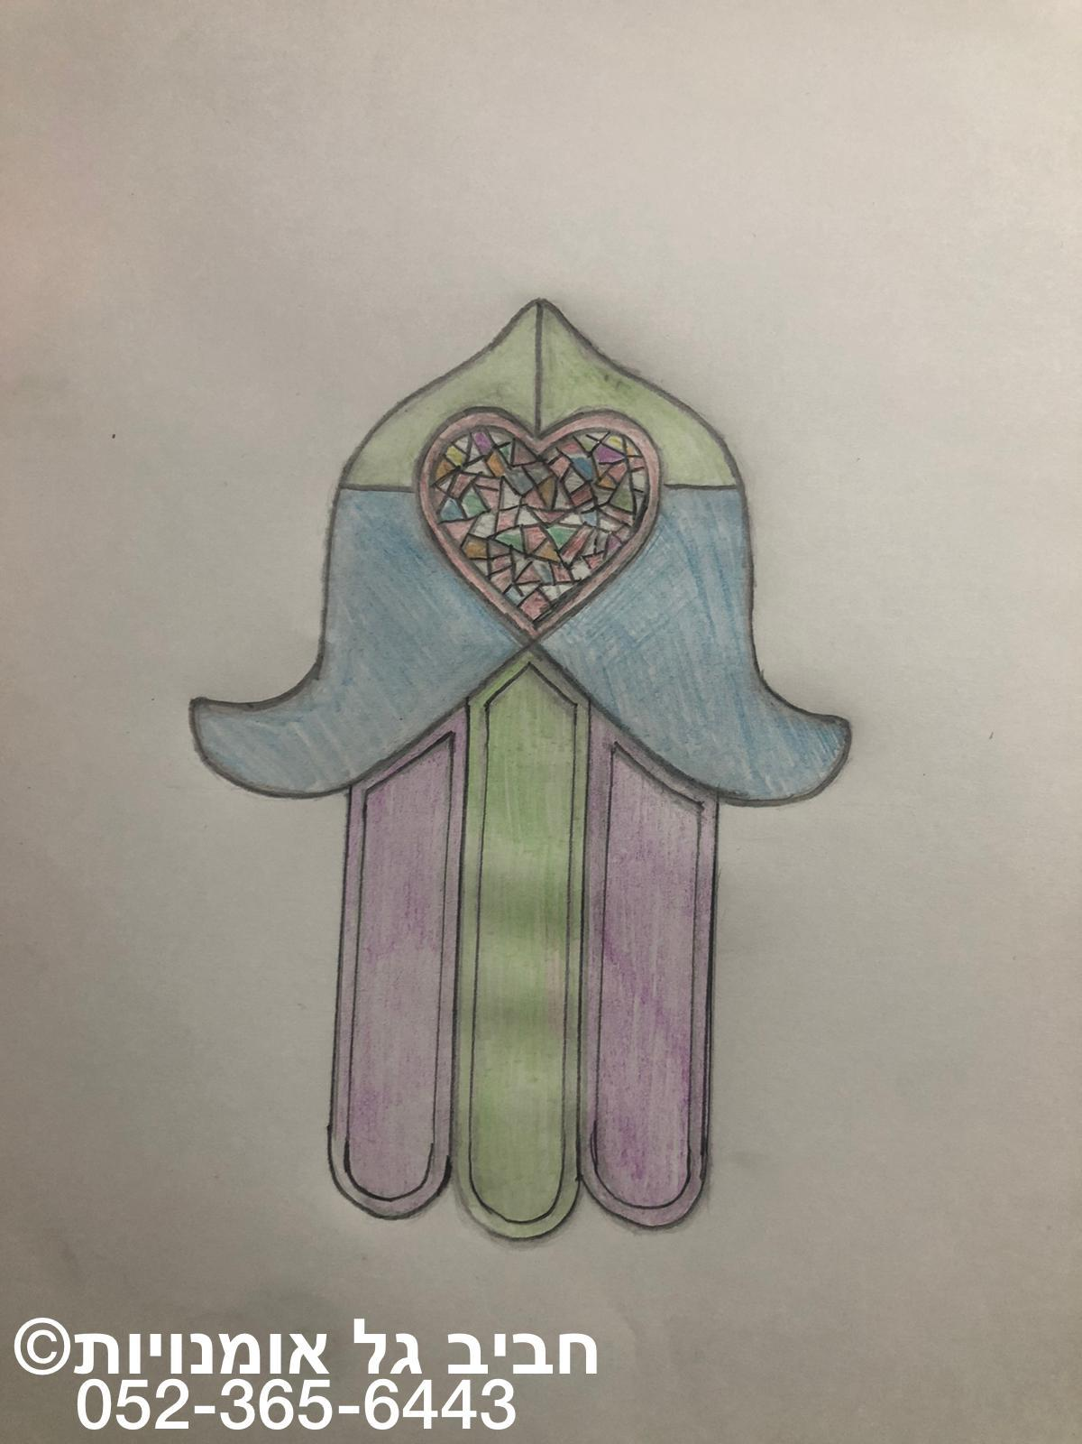

תמונה להמחשה בלבד, ניתן לקבל גם את כף ה כף היד הפוכה לבקשת המרכזים וכן את

הצבעים

בברכה

האמן חביב בן אבו

סטודיו חביב גל אמנויות שדרות